Задание 2.2.11

Памятка по рациональному использованию электроэнергии и тепла дома

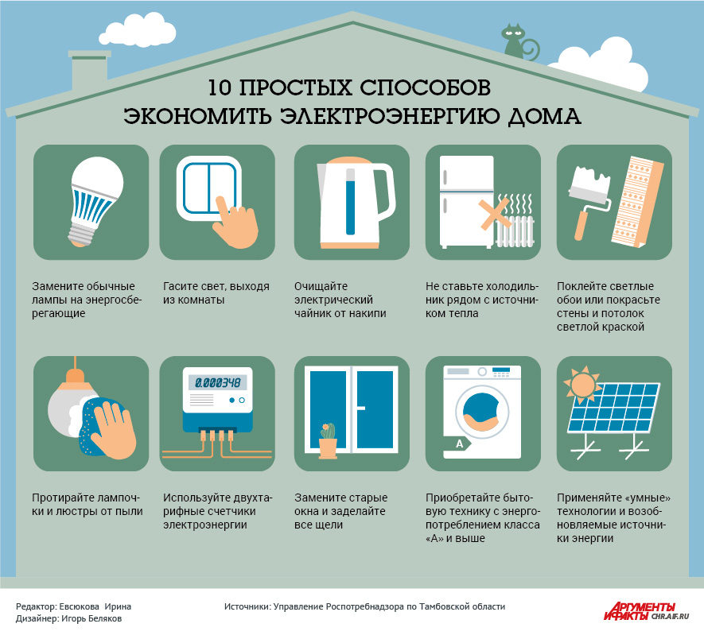

**1. Используйте энергосберегающие осветительные приборы**

Замените обычные лампы накаливания на энергосберегающие. В последнее время, помимо более распространенных люминесцентных с пониженным содержанием ртути, на рынке появляются новые светодиодные.

**2. Выходя из комнаты, гасите свет**

Также один из самых простых методов экономии электроэнергии, которым мы почему-то пренебрегаем.

**3. Периодически очищайте электрический чайник от накипи**

Твердые слои солей на внутренних стенках устройства создают большое термическое сопротивление, которое в разы снижает эффективность работы нагревательного элемента, и, соответственно,  увеличивает его энергопотребление.

**4. Не ставьте холодильник рядом с источником тепла**

Расход электроэнергии может вырасти в несколько раз.

**5. Сделайте в доме косметический ремонт**

«Простенький» косметический ремонт также поспособствует экономии электроэнергии. Несложные манипуляции, такие, как поклейка светлых обоев и покраска потолков в светлые тона позволят вашему помещению отражать до 80% солнечных лучей. Чем темнее материал, тем меньше он отражает свет, а значит,  для освещения комнат с темным интерьером потребуется больше электричества.**ТЬЯ П**

**ОТЕ6. Протирайте лампочки от пыли**

Мало кто всерьез воспринимает эту рекомендацию, поскольку гораздо проще поменять потускневший источник света на более мощный. И напрасно – так как нужно иметь в виду, что пыль может «поглощать» до 20% света от лампы. Кроме того, не стоит забывать и о чистке плафонов люстр и светильников.

**7. Используйте двухтарифные счетчики электроэнергии**

Те, кто работает ночью или просто предпочитает спать днем, установив двухтарифный счетчик, смогут сэкономить средства на оплате за электроэнергию.

**8. Утеплите окна**

Во-первых, заделайте все щели, а в идеале - замените устаревшие стеклопакеты на более качественные пластиковые, желательно с энергосберегающими стеклами. Известно, что через окна может теряться до 50% тепла. Также зимой лучше повесить на окна теплые плотные ночные занавески, а также утеплить входные двери и балкон (лоджию), стоит подумать и об утеплении полов в помещении.

**9. Приобретайте бытовую технику с энергопотреблением класса «А» и выше**

Эффективность использования энергии обозначается классами — от A до G. Класс A имеет самое низкое энергопотребление, класс G наименее энергоэффективен. Большинство современных бытовых товаров, упаковки лампочки и даже автомобили должны иметь этикетку энергоэффективности ЕС. Более экономичная техника обычно маркируется этикеткой зеленого цвета. Энергосберегающие приборы потребляет гораздо меньше энергии, чем другая аппаратура. Причем разница иногда может составлять до 50%. Кроме того, на сегодня существует техника класса А + и А ++. Соответственно, ее энергосберегающие способности еще выше.

**10. Применяйте «умные» технологии и возобновляемые источники энергии**

В современной строительной индустрии существует понятие «умный» дом, которое подразумевает систему, обеспечивающую, в первую очередь, ресурсосбережение и безопасность при помощи высокотехнологичных устройств и автоматизации. Конечно же, закладывать «умные» особенности для вашего дома рекомендуется еще на стадии проектирования. Однако некоторыми элементами можно оснастить уже жилые помещения. Так, например, можно дистанционно управлять отоплением, кондиционированием и освещением с помощью специальных приложений на вашем смартфоне. Таким образом следить за расходованием электроэнергии проще, и вы сможете значительно сэкономить, оптимизируя свое энергопотребление.